**Dokumentacja projektu**

pt.: „Kalendarz świąt nietypowych”

| **Data wykonania**:  17.06.2022 |  | **Grupa**: P4  Konrad Szpytma  Dominik Zając  Michał Maciej  Wojciech Łuszczak  Albert Kupiec |
| --- | --- | --- |

**Spis treści**

**Cel projektu** **3**

**Wykorzystane technologie** **4**

**Backlog** **4**

**Wstępny projekt UI/UX** **7**

Tryb jasny 7

Tryb ciemny 9

**Przykładowe historyjki użytkownika** **12**

Użytkownik może zobaczyć wygląd kalendarza po wejściu w aplikację 12

Użytkownik może zalogować się do aplikacji 12

Użytkownik może zarejestrować się w serwisie (stworzenie konta, podanie emaila, hasła) 13

Użytkownik może otworzyć link wysłany na email, w celu potwierdzenia konta 14

**Baza danych** **15**

**Projekt systemu** **16**

Realny diagram przypadków użycia 16

Teoretyczny diagram przypadków użycia 17

Diagram ERD 18

Diagram DFD 19

Diagram FHD 20

**Diagramy sekwencji poszczególnych funkcjonalności** **21**

Rejestracja użytkownika: 21

Modyfikacja użytkownika: 22

Dodawanie wydarzenia: 22

Modyfikacja wydarzenia: 23

Dodawanie święta: 23

Edycja święta: 24

**Dokumentacja kodu źródłowego** **24**

**Dokumentacja użytkownika** **26**

# Cel projektu

Serwis "Kalendarz świąt nietypowych" ma na celu przesyłanie powiadomień na urządzenie, które będą informowały użytkownika jakie danego dnia jest nietypowe święto. Kalendarz ten będzie pełnił także funkcję zwykłego kalendarza, gdzie będzie można zapisywać swoje wydarzenia i otrzymywać o nich powiadomienia. Do każdego wydarzenia, które użytkownik umieści w kalendarzu będzie można przypisać kolor wydarzenia (np. czerwony, niebieski, zielony, itd.), pozwoli to użytkownikom na uporządkowanie wydarzeń według kolorów. Serwis będzie posiadał także funkcję otrzymywania powiadomień, nie tylko związanych z świętami nietypowymi, ale także z wydarzeniami, które użytkownik sam umieścił w swoim kalendarzu. Powiadomienia będą wysyłane na urządzenie zgodnie z preferencjami użytkownika, będzie to możliwe dzięki opcji „dodaj powiadomienie”, gdzie użytkownik będzie w stanie wybrać kiedy otrzyma daną wiadomość (np. tydzień przed, dzień przed, 2h przed, itd.). Do głównego tytułu wydarzenia w funkcjach dodatkowych użytkownik będzie mógł dodać lokalizację wydarzenia, opis, załącznik oraz będzie miał możliwość przypisania osoby do wydarzenia. Dodatkowo użytkownik będzie w stanie wybrać czas trwania wydarzenia (cały dzień, od danej daty do danej daty, dokładne godziny), a także czy czynność powtarza się, czy nie. Kalendarz będzie można udostępniać innym użytkownikom posiadającym aplikację, by użytkownicy mogli posiadać jeden wspólny kalendarz. Aplikacja będzie posiadała funkcję wyświetlania kalendarza w układzie tygodniowym, miesięcznym, dziennym lub rocznym, dzięki temu użytkownik będzie mógł dostosować użyteczność aplikacji pod swoje preferencje. Aplikacja będzie posiadała możliwość wyboru trybu jasnego, z białym tłem i czarnymi napisami oraz trybu czarnego – z czarnym tłem i białymi napisami. Użytkownik będzie posiadał także możliwość dodania tła do swojego kalendarza.

# Wykorzystane technologie

**Frontend:**

* React.js – biblioteka języka programowania JavaScript, użyta została do utworzenia graficznego interfejsu użytkownika.
* Typescript – język oprogramowania będący nadzbiorem języka Javascript
* Redux - biblioteka javascript do zarządzania i centralizacji stanu aplikacji

**Backend:**

* ASP.NET Core – platforma do tworzenia połączonych z internetem aplikacji z obsługą chmury. Wykorzystuje język programowania C#.

**Hosting:**

* Azure

**Obsługa projektu:**

* Github classroom
* Trello

Aplikacja “Kalendarz Świąt Nietypowych” jest aplikacją Webową. Użytkownik do jej uruchomienia korzysta z przeglądarki internetowej.

# Backlog

| **Jako…** | **Funkcjonalność** | **Sprint** | **Status** |
| --- | --- | --- | --- |
| Użytkownik | Użytkownik może zobaczyć wygląd kalendarza po wejściu w aplikację | 2 | Done |
| Użytkownik | Użytkownik może zapisać swoje wydarzenie w wybrany dzień w kalendarzu | 3 | Done |
| Użytkownik | Użytkownik może zalogować się do aplikacji | 1 | Done |
| Użytkownik | Użytkownik może wybrać układ kalendarza (tygodniowy, dzienny, miesięczny, roczny) | 2 | Not exactly |
| Użytkownik | Użytkownik może zarejestrować się w serwisie (utworzenie konta, podanie emaila, hasła) | 1 | Done |
| Użytkownik | Użytkownik może utworzyć wydarzenie | 3 | Done |
| Użytkownik | Użytkownik może usunąć swoje wydarzenie | 4 | Done |
| Użytkownik | Użytkownik może edytować opis swojego wydarzenia | 4 | Done |
| Użytkownik | Użytkownik może edytować lokalizację swojego wydarzenia | 4 | Done |
| Użytkownik | Użytkownik może zresetować hasło, w przypadku gdy o nim zapomni | 4 | Not exactly |
| Użytkownik | Użytkownik może edytować swoje wydarzenie | 4 | Done |
| Użytkownik | Użytkownik może zobaczyć w kalendarzu zakładkę z wypisanymi świętami nietypowymi na każdy dzień | 3 | Not exactly |
| Użytkownik | Użytkownik może usunąć opis swojego wydarzenia | 4 | Done |
| Użytkownik | Użytkownik może usunąć lokalizację swojego wydarzenia | 4 | Done |
| Użytkownik | Użytkownik może wybrać wygląd aplikacji (jasny lub ciemny) | 3 | Done |
| Użytkownik | Użytkownik może wybrać częstotliwość powiadomienia do wydarzenia (np. godzinę przed, tydzień przed) | 4 | Not exactly |
| Użytkownik | Użytkownik może wybrać godzinę, w której będzie otrzymywał codzienne powiadomienie o dzisiejszym święcie nietypowym |  | Not done |
| Użytkownik | Użytkownik może dołączyć załącznik do swojego wydarzenia |  | Not done |
| Użytkownik | Użytkownik może usunąć załącznik dołączony do swojego wydarzenia |  | Not done |
| Użytkownik | Użytkownik może przypisać kolor osobie dodanej swojego wydarzenia |  | Not done |
| Użytkownik | Użytkownik może udostępnić swój kalendarz poprzez wysłanie linku |  | Not done |
| Użytkownik | Użytkownik może zmienić wygląd aplikacji | 2 | Done |
| Użytkownik | Użytkownik może dodać tło do swojego kalendarza |  | Not done |
| Użytkownik | Użytkownik może usunąć tło ze swojego kalendarza |  | Not done |
| Użytkownik | Użytkownik może zmienić tło swojego kalendarza |  | Not done |

# 

# Wstępny projekt UI/UX

## Tryb jasny

Logowanie użytkownika:

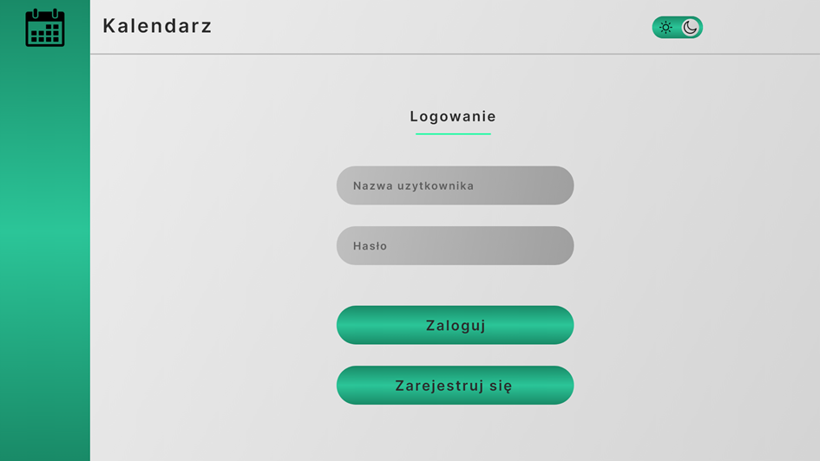

Rejestracja użytkownika:

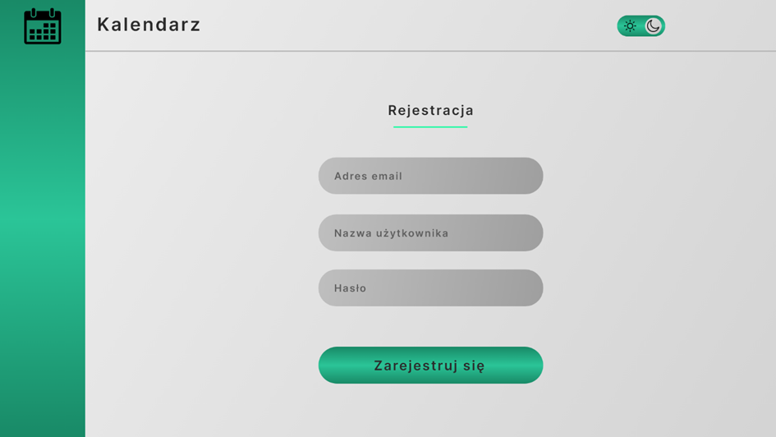

Przeglądanie strony głównej kalendarza:

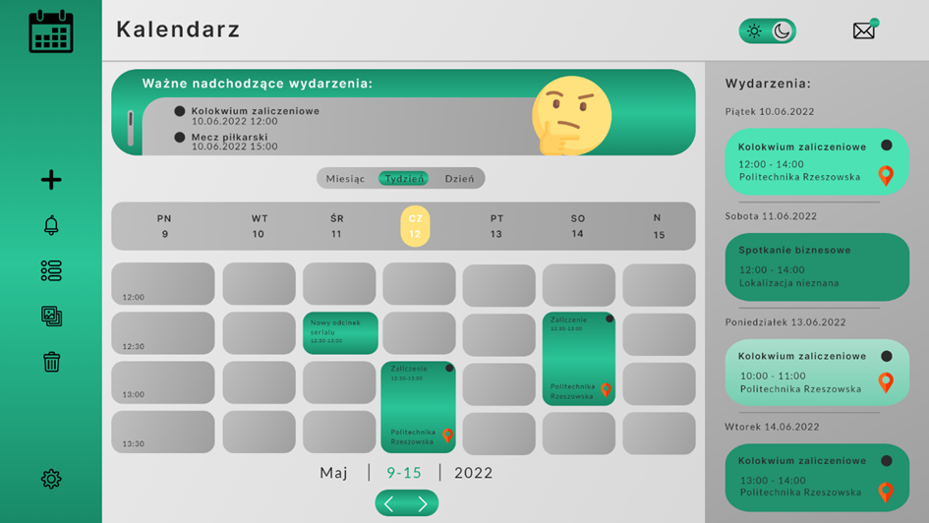

Dodawanie wydarzenia przez użytkownika:

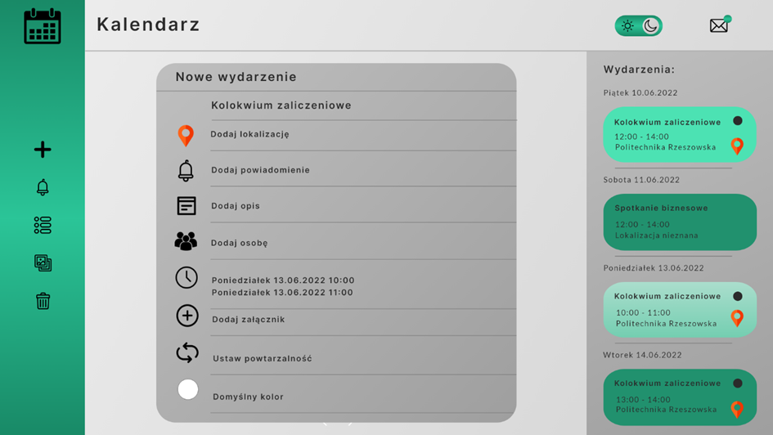

Pomyślna rejestracja:

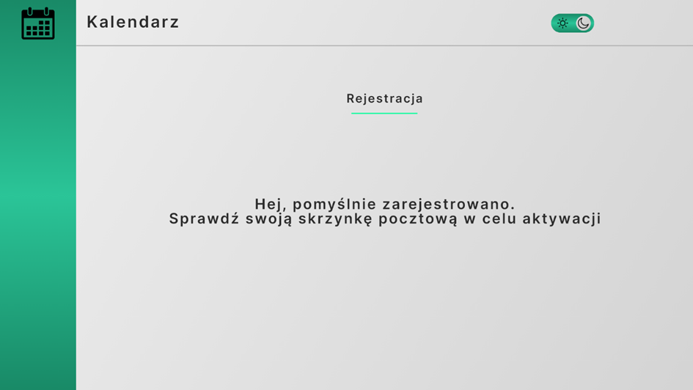

## Tryb ciemny

Logowanie użytkownika:

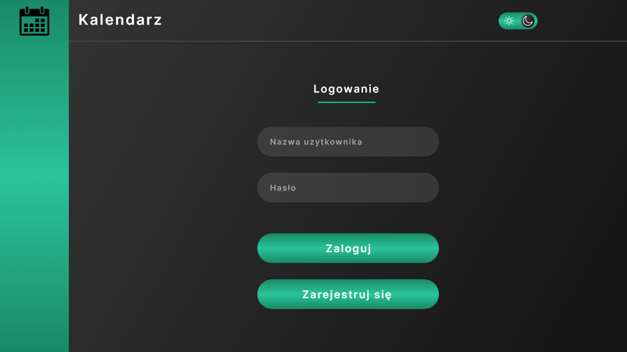

Rejestracja użytkownika:

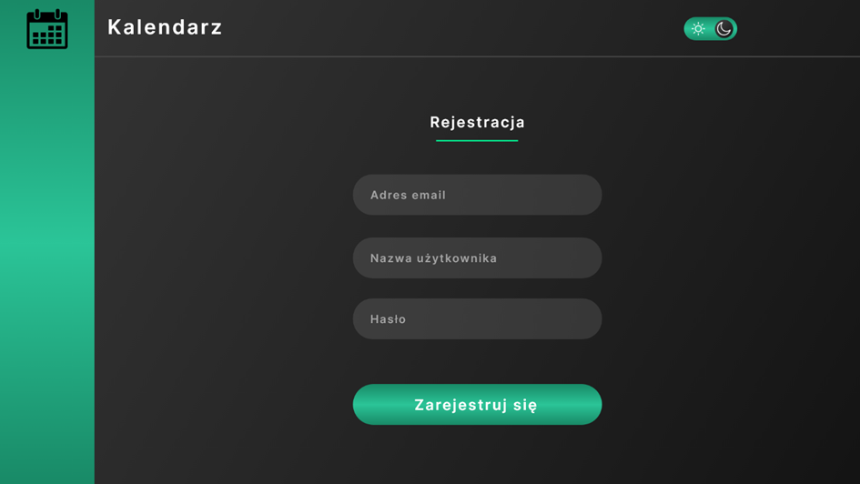

Przeglądanie strony głównej kalendarza:

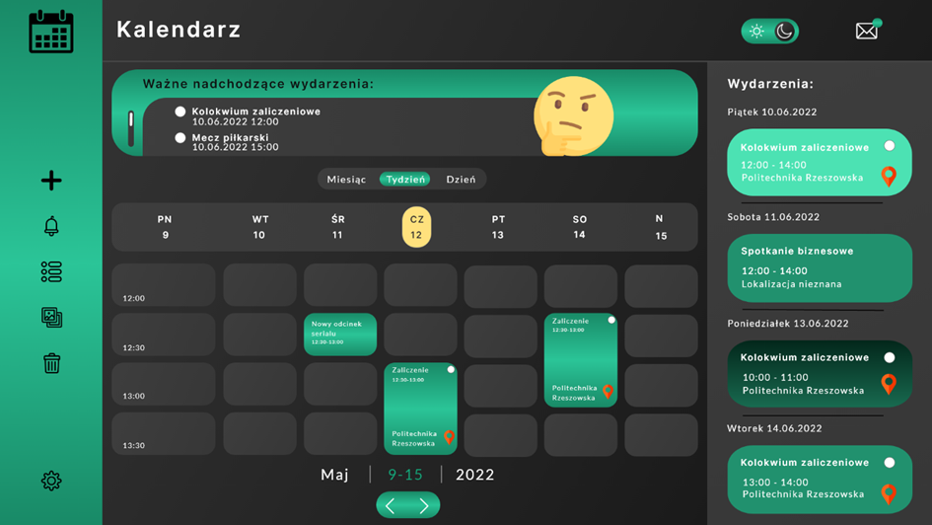

Dodawanie wydarzenia przez użytkownika:

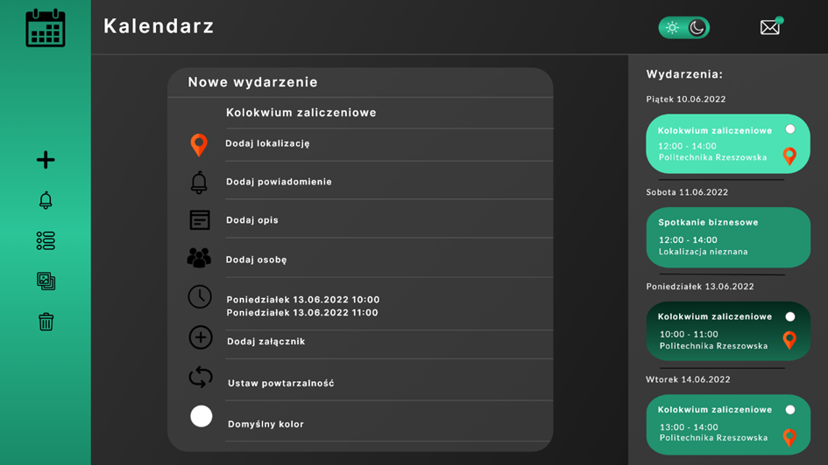

Pomyślna rejestracja:

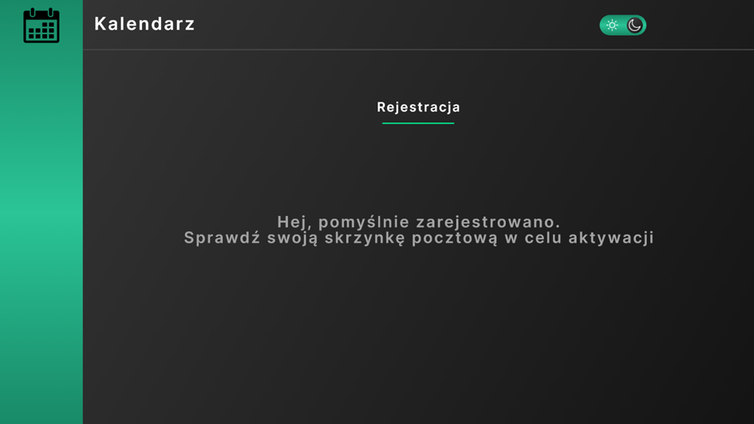

# Przykładowe historyjki użytkownika

## **Użytkownik może zobaczyć wygląd kalendarza po wejściu w aplikację**

**Scenariusze testowe:**

Scenariusz 1 --> Poprawne przygotowanie wyglądu kalendarza

Przyjmując, że użytkownik wszedł w aplikację kiedy przycisnął znacznik, który ma przekierować go do kalendarza wtedy aplikacja wyświetla wygląd kalendarza

Scenariusz 2 --> Niepoprawne przygotowanie wyglądu kalendarza

Przyjmując, że użytkownik wszedł w aplikację kiedy przycisnął znacznik, który ma przekierować go do kalendarza wtedy aplikacja wyświetla komunikat błędu i nie wyświetla wyglądu kalendarza

**Kryteria akceptacji User Stories:**

· Czy po wejściu w aplikację pokazuje się wygląd kalendarza?

· Czy stworzona grafika kalendarza jest zgodna z wymaganiami klienta?

· Czy po przyciśnięciu przycisku przenosi użytkownika do odpowiedniej strony?

## **Użytkownik może zalogować się do aplikacji**

**Scenariusze testowe:**

Scenariusz 1 --> Użytkownik jest w stanie zalogować się do aplikacji

Przyjmując, że użytkownik poprawnie wszedł w aplikację i wpisał swoje dane, kiedy wybierze opcję "zaloguj" wtedy użytkownik zostaje zalogowany do aplikacji

Scenariusz 2 --> Użytkownik nie jest w stanie zalogować się do aplikacji

Przyjmując, że użytkownik poprawnie wszedł w aplikację i wpisał swoje dane, kiedy wybierze opcję "zaloguj" wtedy użytkownik zostaje poinformowany, że nie może być zalogowany do aplikacji

**Kryteria akceptacji User Stories:**

· Czy użytkownik po wciśnięciu ikony "zaloguj się" zostaje zalogowany w aplikacji?

· Czy użytkownik po zalogowaniu jest w stanie korzystać z funkcjonalności aplikacji?

· Czy użytkownik może wybrać różne opcje zalogowania się? (zaloguj się z Google, zaloguj się z Facebook, itd.)?

## Użytkownik może zarejestrować się w serwisie (stworzenie konta, podanie emaila, hasła)

**Scenariusze testowe:**

Scenariusz 1 --> Użytkownik może zarejestrować się w aplikacji

Przyjmując, że użytkownik poprawnie wpisał swoje dane, w wyznaczone do tego miejsca, kiedy wciśnie przycisk "zarejestruj" wtedy zostanie zarejestrowany w aplikacji i będzie mógł się zalogować

Scenariusz 2 --> Użytkownik nie może zarejestrować się w aplikacji

Przyjmując, że użytkownik poprawnie wpisał swoje dane, w wyznaczone do tego miejsca, kiedy wciśnie przycisk "zarejestruj" wtedy zostanie powiadomiony o błędzie i nie zostanie zarejestrowany w aplikacji

**Kryteria akceptacji User Stories:**

• Czy użytkownik posiada opcje "podanie email", "stwórz konto", "podaj hasło"?

• Czy użytkownik może wpisać swój email w wyznaczone do tego pole?

• Czy użytkownik może wcisnąć przycisk "zarejestruj się"?

• Czy użytkownik jest w stanie wpisać hasło w wyznaczone do tego pole?

• Czy użytkownik po wciśnięciu "zarejestruj się" może być zalogowanym w aplikacji?

## **Użytkownik może otworzyć link wysłany na email, w celu potwierdzenia konta**

**Scenariusze testowe:**

Scenariusz 1 --> Użytkownik może otworzyć link wysłany na email, w celu potwierdzenia konta

Przyjmując, że użytkownik wpisał poprawne dane w odpowiednie pola, kiedy wciśnie przycisk "Zarejestruj się", wtedy na podany przy rejestracji email zostanie wysłany link do aktywacji konta

Scenariusz 2 --> Użytkownik nie może otworzyć link wysłany na email, w celu potwierdzenia konta

Przyjmując, że użytkownik wpisał poprawne dane w odpowiednie pola, kiedy wciśnie przycisk "Zarejestruj się", wtedy na podany przy rejestracji email nie zostanie wysłany link do aktywacji konta, przez co użytkownik nie będzie w stanie potwierdzić prawdziwość swojego konta

**Kryteria akceptacji User Stories:**

· Czy użytkownik po wciśnięciu "Zarejestruj się" otrzymuje link na podany przy rejestracji email?

· Czy użytkownik może wejść w link wysłany na podany przy rejestracji email?

· Czy po wejściu w link konto zostaje aktywowane?

# Baza danych

Baza danych składa się z sześciu tabel: User, Role, Participation, Reminder, Event oraz Holiday. Przy tworzeniu projektu korzystaliśmy z metody *Code First.* Korzystanie z C# (.NET) na backendzie usprawniło pracę dzięki EntityFramework Core. Dzięki temu utworzony został kod w programie, a następnie na podstawie niego utworzona została baza danych z określonymi zasadami. Pierwszym krokiem było utworzenie odpowiednich encji, które będą wykorzystywane, na podstawie diagramu ERD zostały utworzone odpowiednie pliki. Wykonane encje zostały wykorzystane w DbCalendarContext, który jest ogólnym programem komunikującym się z bazą danych za pośrednictwem różnych funkcji. W pliku również znajdują się również zasady ustawiania bazy danych, przypisanie odpowiednich kluczy głównych oraz odpowiednia konfiguracja kluczy obcych.

Dzięki EntityFramework, przy każdym utworzeniu bazy danych, dodawane są nietypowe święta z pliku tekstowego *holidaysJSON.txt,* który zostaje odpowiednio zdeserializowany w projekcie .NET, tak, aby właściwe dane zostały dodane do bazy.

| using (StreamReader r = new StreamReader("holidaysJSON.txt"))  {  string json = r.ReadToEnd();  List<HolidayDTO> items = JsonConvert.DeserializeObject<List<HolidayDTO>>(json);  int id_num = 1;  foreach (var item in items)  {  modelBuilder.Entity<Holiday>().HasData(new Holiday { Id = id_num, Name = item.Name, Date = item.Date, Description = item.Description });  id_num++;  }  } |
| --- |

Na samym końcu pliku wyrażona jest metoda OnConfiguring, która wykonywana jest przy różnych zmianach, które zostały utworzone w serwisach.

Po utworzeniu takiego pliku można przejść do utworzenia migracji. Migracja jest obiektem, który posiada informacje na temat zmian utworzonych w encjach, modelach oraz kontekście bazy danych, które zostały napisane na backendzie. Zawarte są dodane zmiany, tak, aby w przypadku chęci cofnięcia ich, był możliwy łatwy sposób. Pomaga to w naprawie błędu.

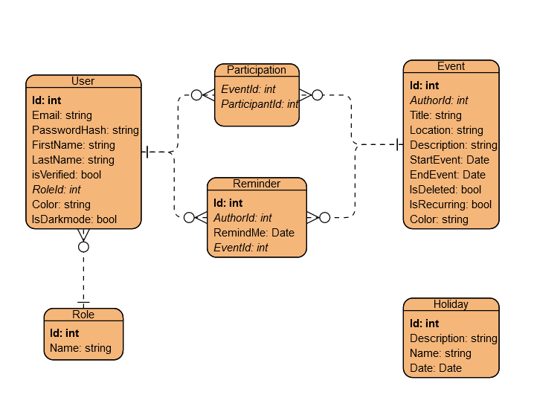

# Projekt systemu

## Rzeczywisty diagram przypadków użycia

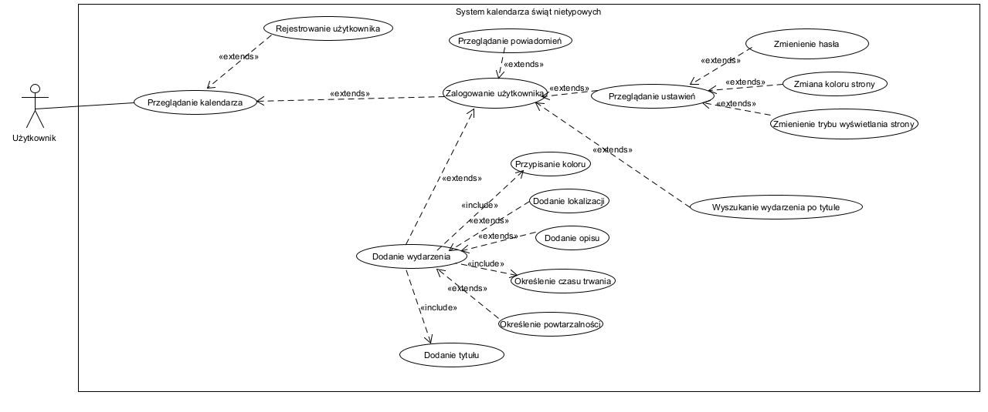

Użytkownik przeglądając kalendarz ma możliwość zalogowania się lub zarejestrowania, po poprawnym zalogowaniu użytkownik może przeglądać swoje ustawienia gdzie może zmienić niektóre elementy serwisu (swoje hasło, kolor strony, tryb wyświetlania strony) a także dodać wydarzenie, któremu może opcjonalnie nadać mu lokalizację, opis, powtarzalność. Przy dodawaniu wydarzenia użytkownik musi nadać mu tytuł, określić czas trwania (początkowo jest przyjmowana bazowa wartość) oraz przypisać kolor (początkowo jest przyjmowana bazowa wartość). Użytkownik może także przeglądać swoje powiadomienia i wyszukać wydarzenie po tytule.

## Planowany diagram przypadków użycia

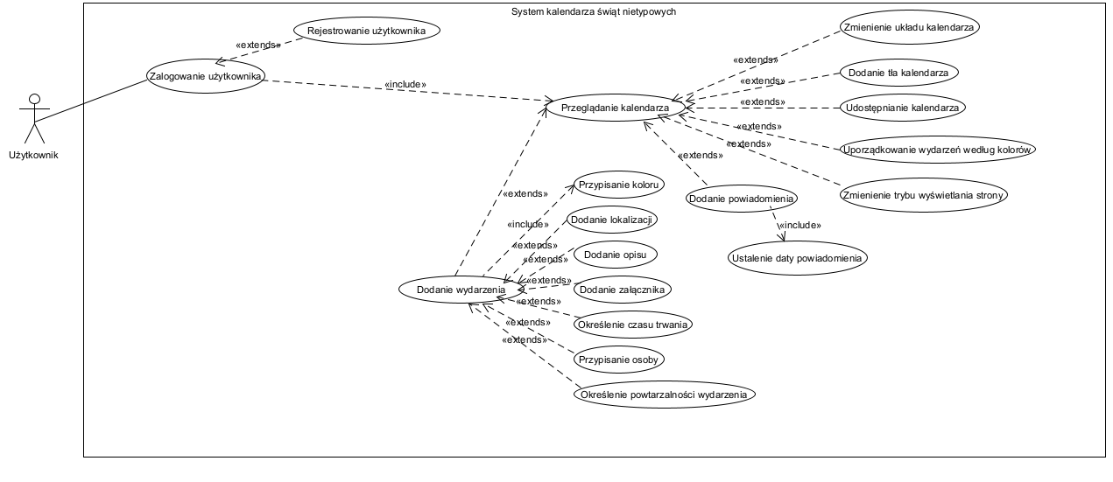

Użytkownik ma opcję zalogowania lub rejestracji, po zalogowaniu użytkownik przegląda kalendarz i ma możliwość dodania tła do kalendarza, zmiany układu kalendarza, udostępnienia kalendarza, uporządkowania wydarzeń według kolorów, zmiany trybu wyświetlania strony a także może dodać powiadomienie (musi przy tym ustalić jego datę) lub dodać wydarzenie z możliwością określenia: koloru, lokalizacji, opisu, załącznika, czasu trwania, powtarzalności wydarzenia, osoby przypisanej do wydarzenia.

## Diagram ERD



Diagram składa się z 6 encji. Użytkownik może mieć wiele przypomnień, przypomnienie może być przypisane do jednego użytkownika, użytkownik może mieć wiele uczestnictw oraz uczestnictwo może być przypisane do jednego użytkownika. Wydarzenie może mieć wiele przypomnień dotyczących go i wiele uczestnictw, przypomnienie i uczestnictwo dotyczy jednego eventu. Użytkownik może mieć jedną rolę a rola może być przypisana do wielu użytkowników. Istnieje także encja święta odpowiadająca za święto nietypowe, które nie jest zależne od użytkownika. Encje posiadają atrybuty encji potrzebne do poprawnego i przejrzystego działania serwisu.

## Diagram DFD

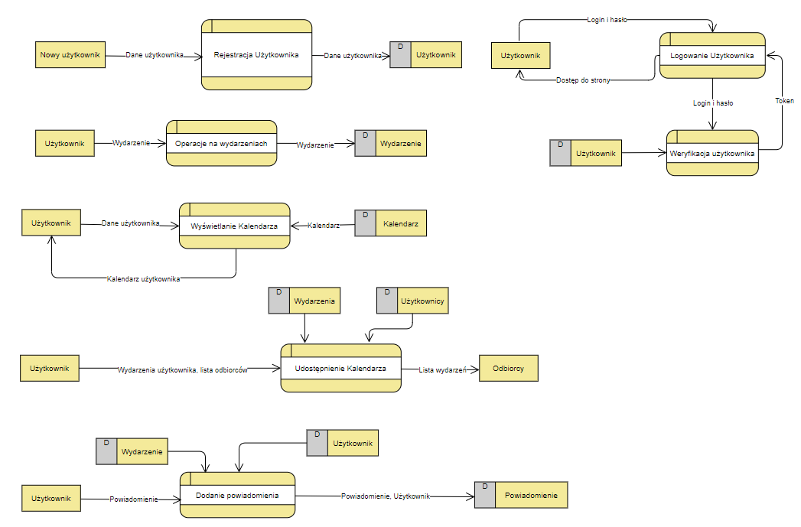

W procesie rejestracji agent - użytkownik przesyła swoje dane do funkcji rejestracja użytkownika a ona przesyła te dane do magazynu danych dla użytkownika. Przy operacjach na wydarzeniach użytkownik przesyła wydarzenie do odpowiedniej funkcji a ona przesyła wydarzenie do magazynu danych dla wydarzenia. Podczas wyświetlania kalendarza użytkownik wysyła dane użytkownika do funkcji, która pobiera dane o kalendarzu użytkownika z magazynu danych dla kalendarza i zwraca użytkownikowi jego kalendarz. W procesie dodawania powiadomienia użytkownik przesyła powiadomienie do funkcji która pobiera dane z magazynów danych dla wydarzenia i użytkownika oraz je kontroluje i przesyła powiadomienie użytkownika do magazynu danych dla powiadomienia. Podczas procesu logowania użytkownik wysyła swój login i hasło do funkcji odpowiedzialnej za logowanie, następnie ta funkcja przesyła login i hasło użytkownika do funkcji weryfikującej te dane. Funkcja weryfikująca pobiera dane z magazynu danych dla użytkownika i w przypadku poprawności zwraca do funkcji logowania token. Funkcja logowania w takim przypadku udziela użytkownikowi dostępu do strony.

## Diagram FHD

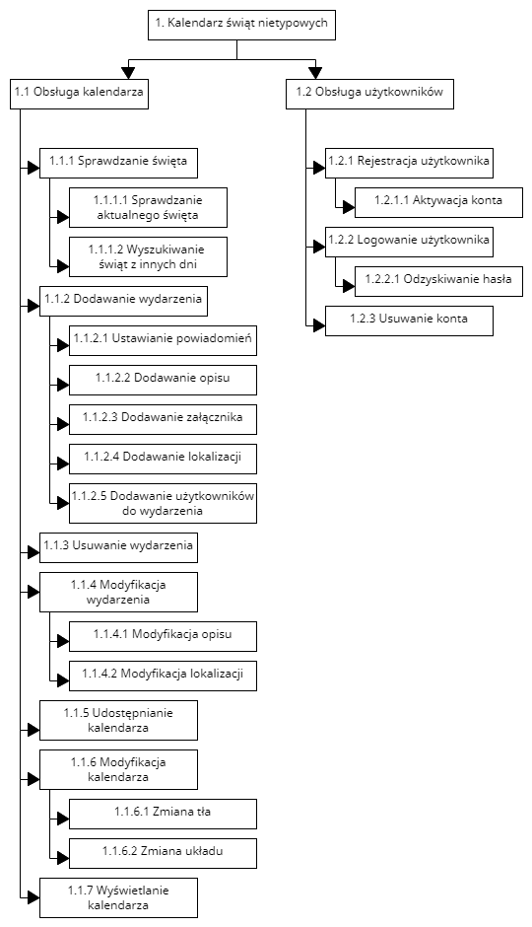

Kalendarz świąt nietypowych dzieli się na 2 główne podfunkcje odpowiadające za obsługę użytkownika oraz obsługę kalendarza. Obsługa użytkownika składa się z rejestracji użytkownika, logowania użytkownika i usuwania konta. W skład obsługi kalendarza wchodzą sprawdzanie święta, dodawanie wydarzenia, usuwanie wydarzenia, modyfikacja wydarzenia, udostępnienie kalendarza, modyfikacja kalendarza, wyświetlanie kalendarza.

# Diagramy sekwencji poszczególnych funkcjonalności i przepływu danych

## Rejestracja użytkownika:

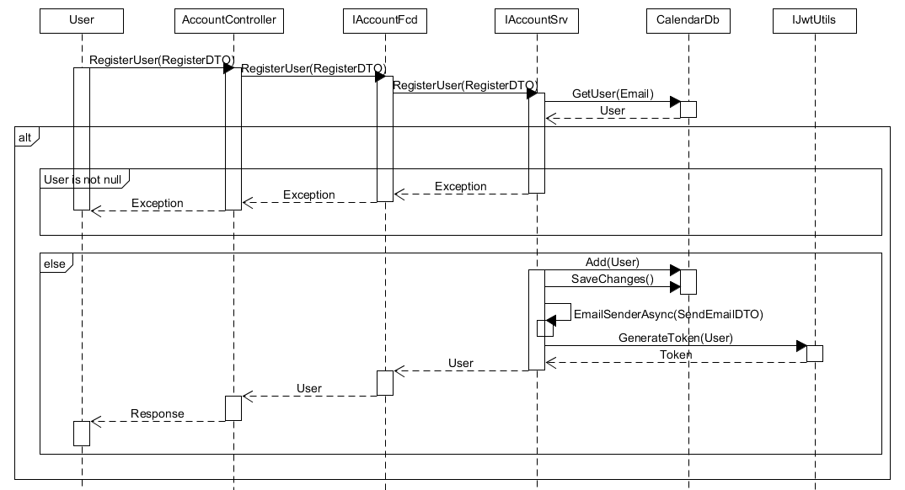

## Modyfikacja użytkownika:

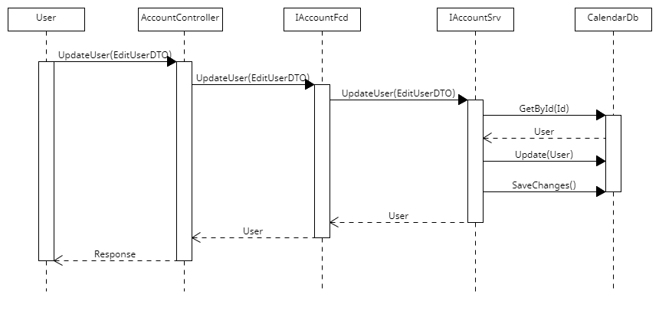

## Dodawanie wydarzenia:

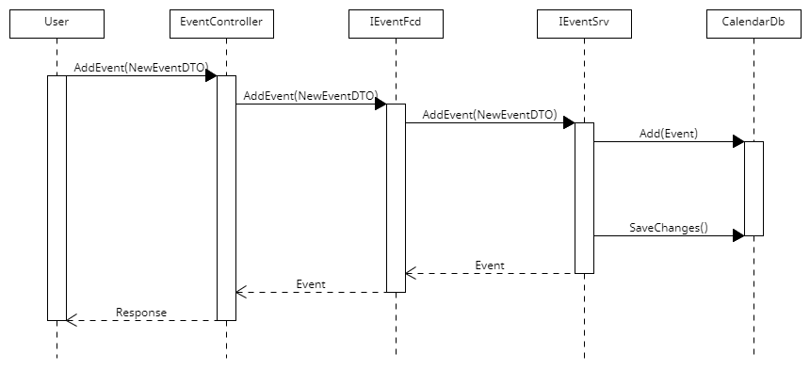

## Modyfikacja wydarzenia:

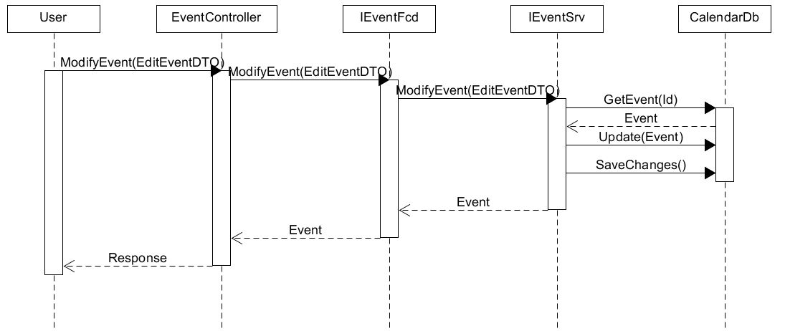

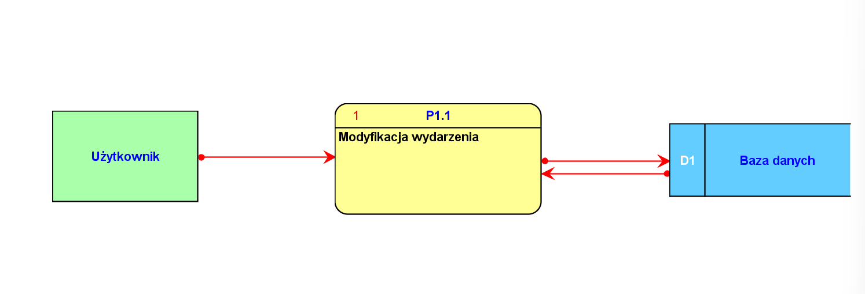

Ukazane powyżej diagramy (kolejno sekwencji oraz przepływu danych) ukazują działanie funkcji modyfikacji utworzonego wydarzenia. Użytkownik wchodzi w interakcję z systemem przy użyciu funkcji ModifyEvent na obiekcie EditEventDTO. Następnie przechodząc przez kolejne warstwy systemu na końcu następuje komunikacja z bazą danych gdzie zapisywane są wprowadzone modyfikacje.

**Usuwanie wydarzenia:**

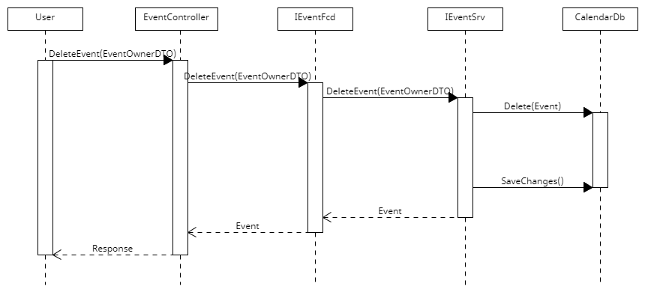

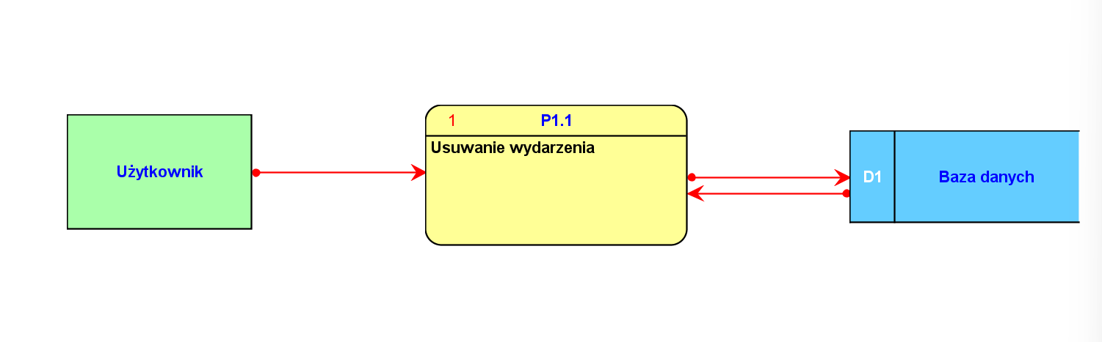

Ukazane powyżej diagramy (kolejno sekwencji oraz przepływu danych) ukazują działanie funkcji usuwania utworzonego wydarzenia. Użytkownik wchodzi w interakcję z systemem przy użyciu funkcji DeleteEvent na obiekcie EventOwnerDTO. Następnie przechodząc przez kolejne warstwy systemu na końcu następuje komunikacja z bazą danych skąd usuwane jest dane wydarzenie oraz zapisywane są wprowadzone zmiany.

## Dodawanie święta:

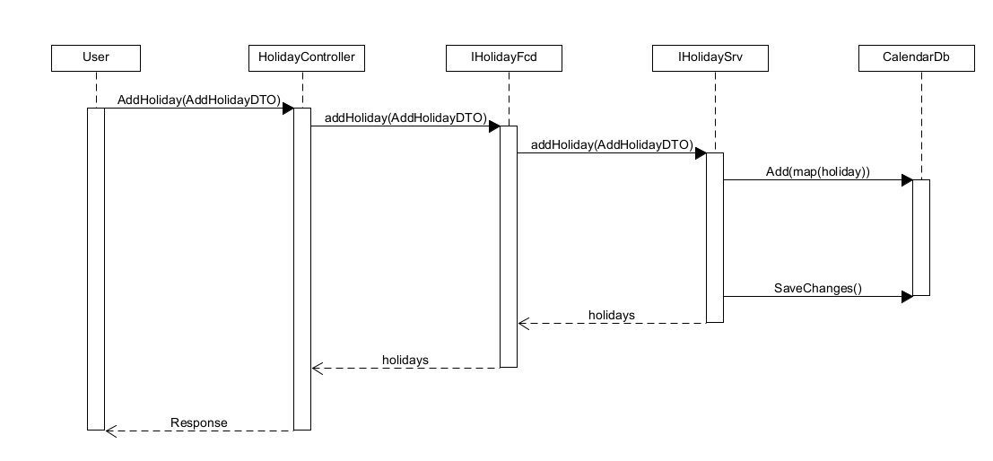

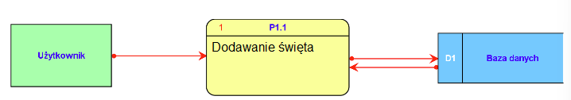

Ukazane powyżej diagramy (kolejno sekwencji oraz przepływu danych) ukazują działanie funkcji dodawania święta. Użytkownik wchodzi w interakcję z systemem przy użyciu funkcji AddHoliday na obiekcie AddHolidayDTO. Następnie przechodząc przez kolejne warstwy systemu na końcu następuje komunikacja z bazą danych gdzie zapisywane są wprowadzone zmiany.

## Edycja święta:

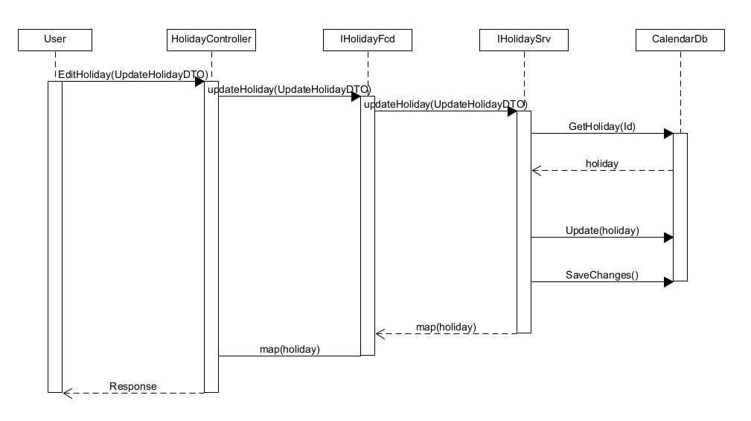

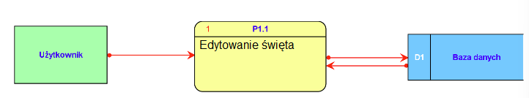

Ukazane powyżej diagramy (kolejno sekwencji oraz przepływu danych) ukazują działanie funkcji edytowania święta. Użytkownik wchodzi w interakcję z systemem przy użyciu funkcji EditHoliday na obiekcie UpdateHolidayDTO. Następnie przechodząc przez kolejne warstwy systemu na końcu następuje komunikacja z bazą danych gdzie zapisywane są wprowadzone zmiany.

**Pobieranie święta:**

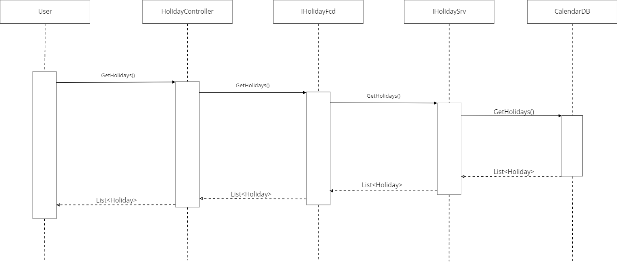

Ukazany powyżej diagram sekwencji ukazują działanie funkcji pobierania święta. Użytkownik wchodzi w interakcję z systemem przy użyciu funkcji GetHolidays. Następnie przechodząc przez kolejne warstwy systemu na końcu następuje komunikacja z bazą danych gdzie przeprowadzana jest operacja pobrania danych.

# Dokumentacja kodu źródłowego

Utworzone modele transferu danych (DTO):

**Account:**

* ChangePasswordDTO
* DeleteUserDTO
* EditUserDTO
* EmailDTO
* LoginDTO
* RegisterDTO
* ResetPasswordDTO

**Event:**

* NewEventDTO
* EditEventDTO
* EventOwnerDTO
* GetByUserDTO

**Holiday:**

* AddHolidayDTO
* DeleteHolidayDTO
* UpdateHolidayDTO
* HolidayDTO

# Dokumentacja użytkownika

Ekran główny aplikacji przed zalogowaniem:

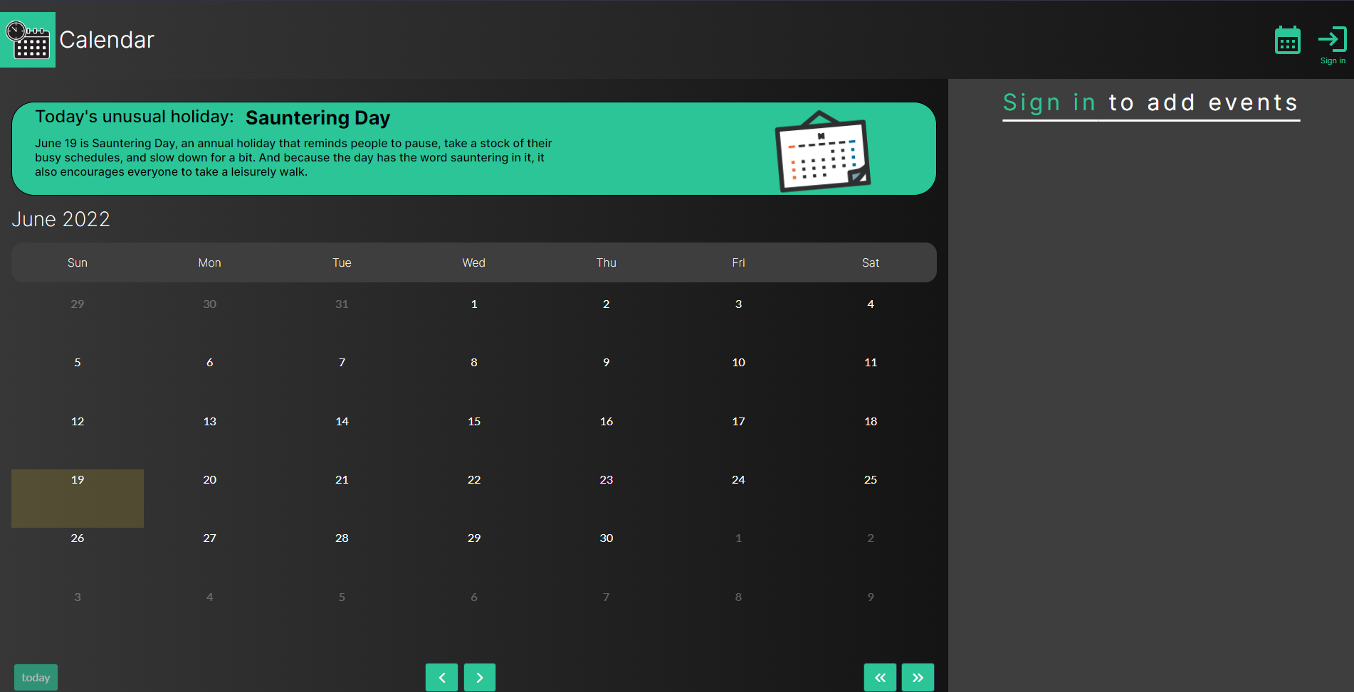

Rejestracja nowego użytkownika:

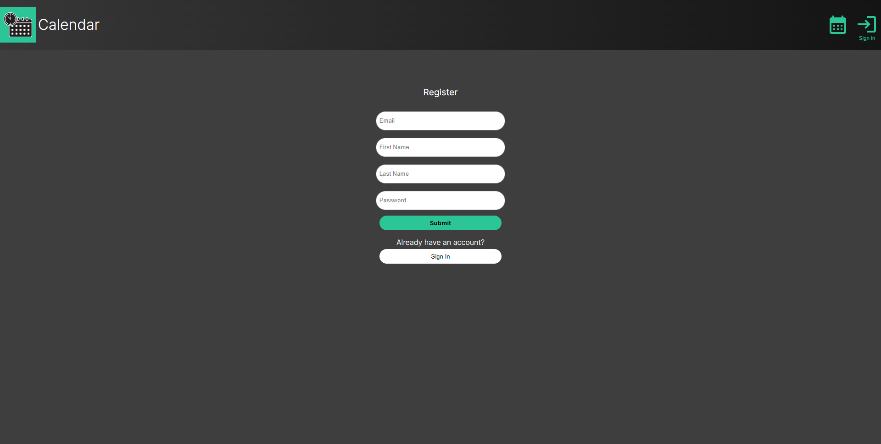

Dokończenie procesu rejestracji wymaga kliknięcia w link potwierdzający wysyłany na podany adres E-mail

Logowanie użytkownika:

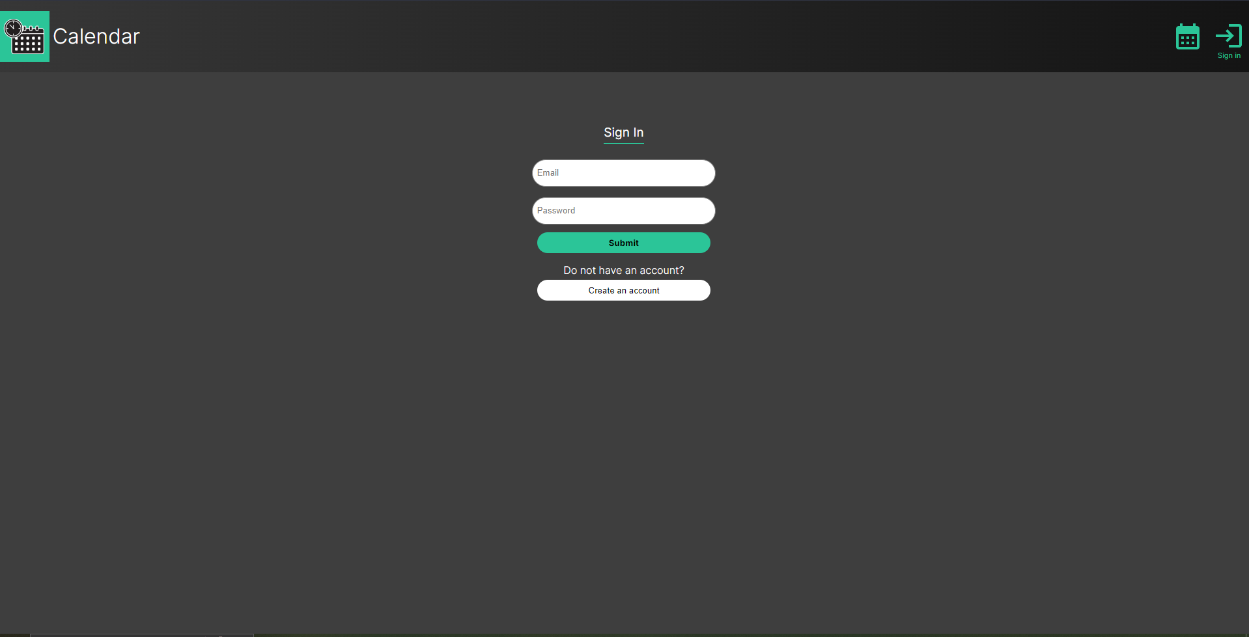

Ekran główny aplikacji po zalogowaniu:

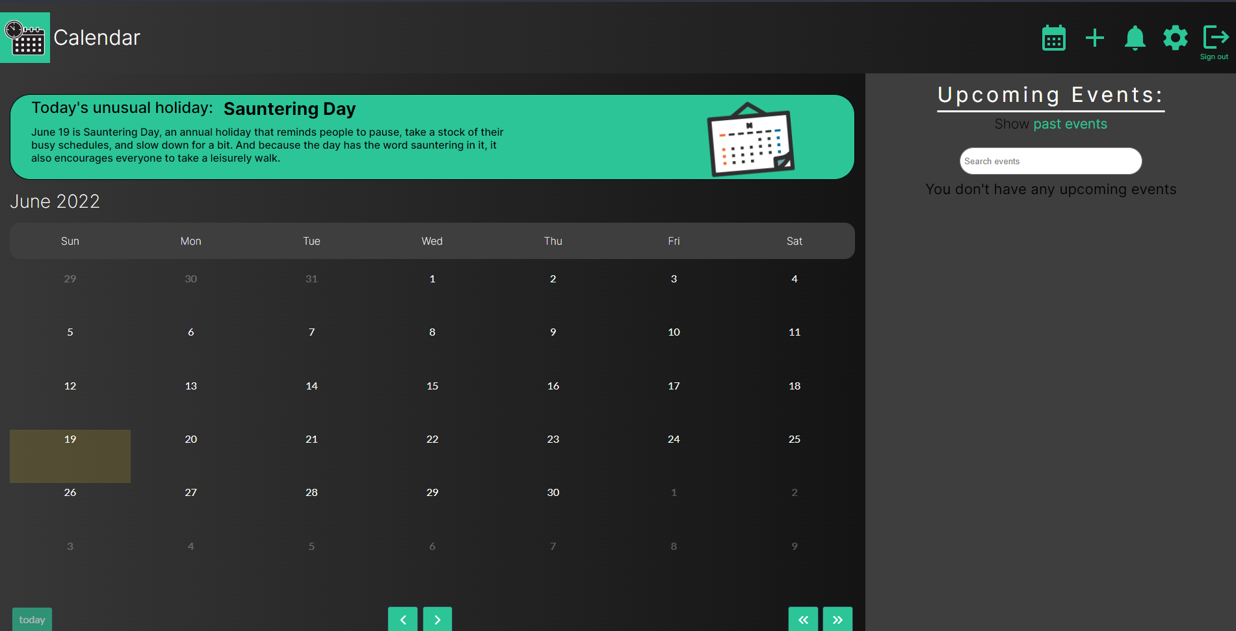

Główny ekran po dodaniu przykładowych wydarzeń:

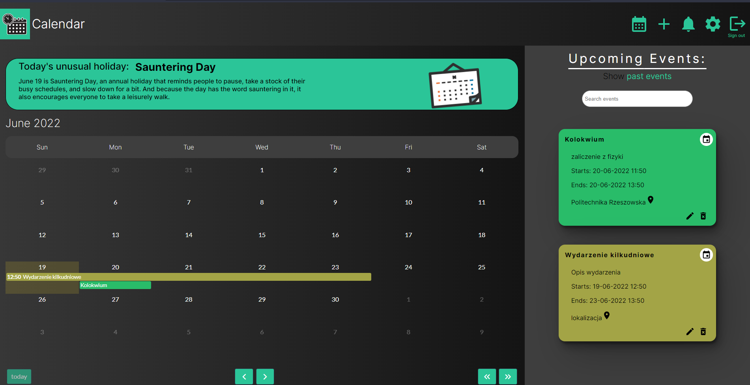

Dodawanie nowego wydarzenia:

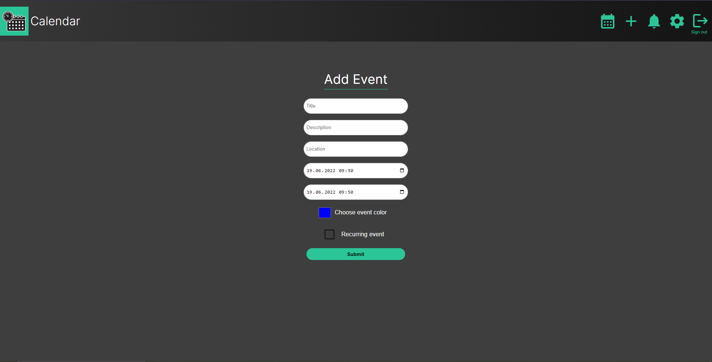

Zmiana ustawień użytkownika:

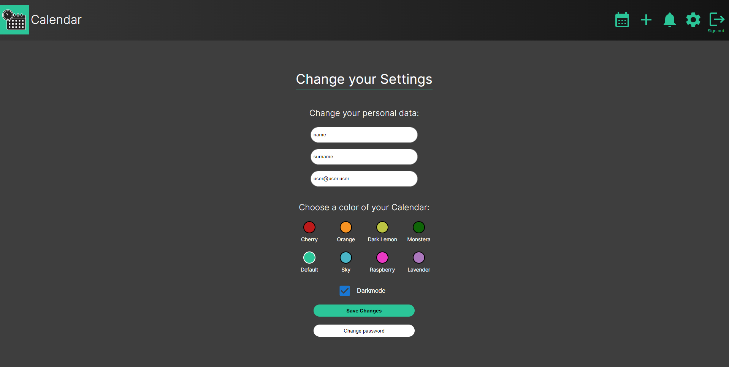

Zmiana hasła:

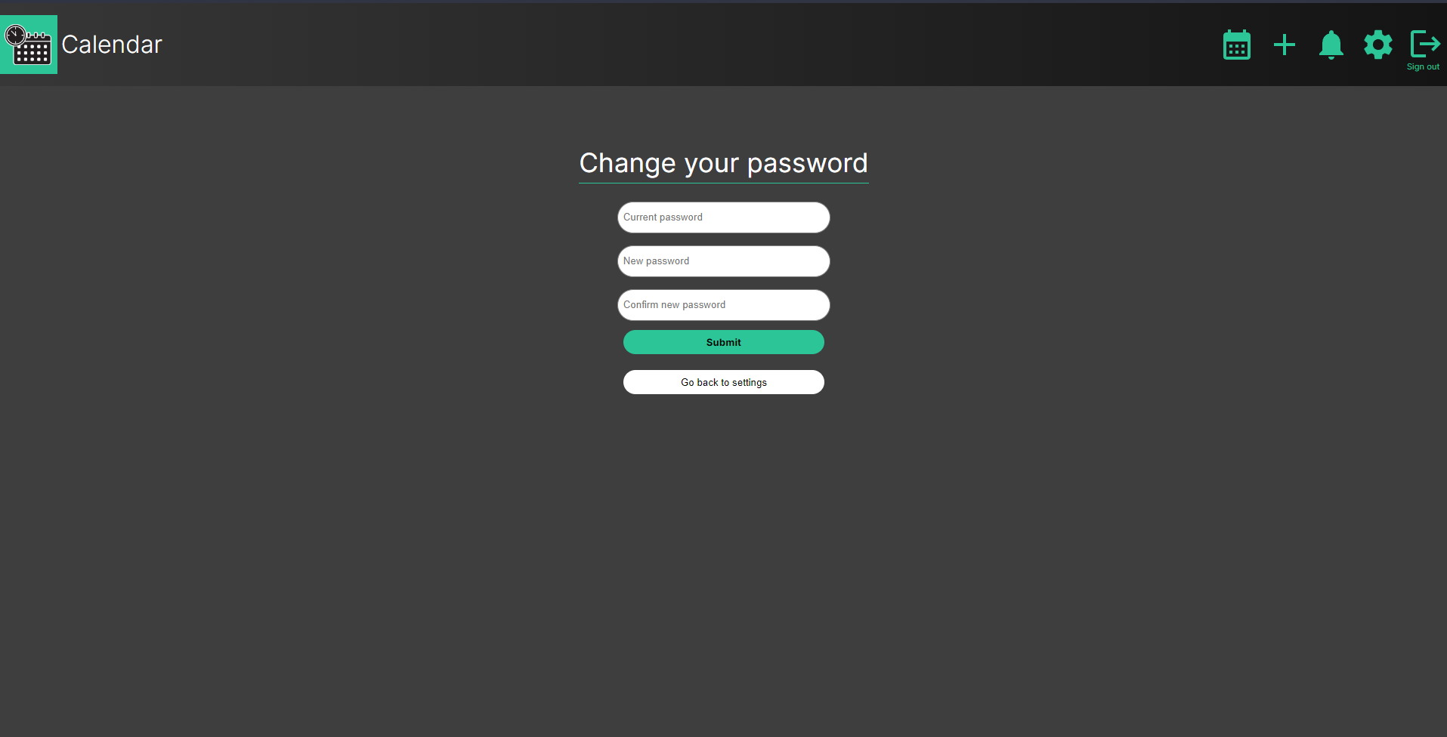

Powiadomienia użytkownika:

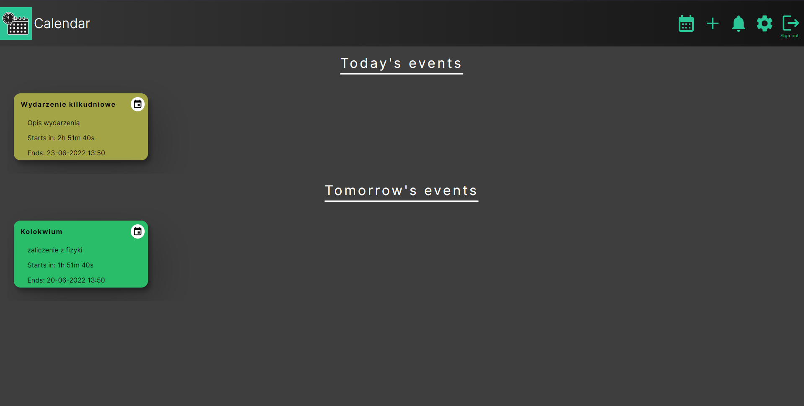

Działanie akcji rejestracji użytkownika po stronie frontendu:

Po naciśnięciu przycisku “Sign in” uruchamiana jest funkcja handleSubmit:

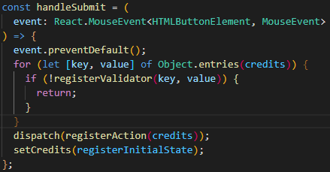

Funkcja zapobiega domyślnemu działaniu akcji wysłania formularza (np. odświeżenie strony), następnie w pętli sprawdzane są wszystkie wpisane przez użytkownika wartości pod kątem poprawności (np. hasło musi być dłuższe niż 5 znaków), znajdują się one w zmiennej *credits.* W razie wykrycia błędnych danych wypisywany jest odpowiedni komunikat na ekranie.



Po poprawnym przejściu przez walidator danych wysyłana jest akcja registerAction z danymi i dane z formularza są czyszczone.

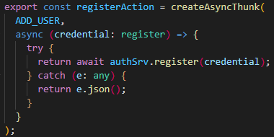

Akcja registerAction uruchamia w serwisie autoryzacji funkcję register przesyłając dane dalej.

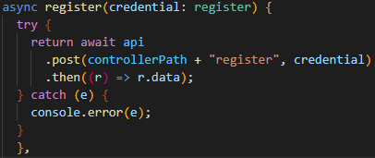

Funkcja register serwisu authSrv wysyła zapytanie do api i oczekuje na odpowiedź. Jeśli operacja się powiodła, użytkownik dostaje informacje o tym, że musi wejść na swoją pocztę i kliknąć link. Po tym zostanie on zweryfikowany i będzie mógł zalogować się na swoje konto.

Działanie akcji rejestracji użytkownika po stronie backendu:

Z frontendu napływa odpowiednie zapytanie, które jest przez program odpowiednio interpretowane i w zależności od ścieżki uruchamiany jest odpowiedni kod. W tym przypadku zapytanie jest wysyłane do AccountController, który przy wykorzystaniu interfejsu fasady, przesyła zapytanie dalej. Kontroler na podstawie ścieżki oraz otrzymanego czasownika http odróżnia, którą funkcję włączyć. Tak wygląda akcje dla rejestracji użytkownika w kontrolerze:

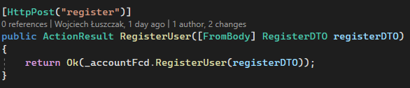

Następnie przechodzi do fasady, jest to wzorzec projektowy, który odpowiada za wykonywanie funkcji nie związanych z połączeniem bazy danych. W tej funkcjonalności, jedyną akcją było zmniejszenie wszystkich liter e-mail, w przypadku, gdyby użytkownik wpisał dane z wciśniętym klawiszem Caps lock. Po zmniejszeniu liter, wykonywany jest kod z serwisu odpowiedzialnego za obsługę konta.

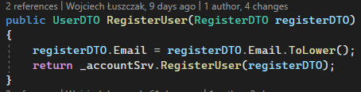

W serwisie wykonywany jest cały kod odpowiedzialny za rejestrację. Na samym początku funkcji sprawdzane są otrzymane dane, jeśli użyty e-mail znajduje się już w bazie danych, program przerywa kod i wysyłany jest wyjątek z odpowiednią wiadomością. W przypadku, gdy e-mail jest wolny możliwe jest utworzenie użytkownika i dodanie go do bazy danych. Później utworzony zostaje model DTO użytkownika, który zostaje przesłany do funkcji wysyłającej mail z linkiem do potwierdzenia konta. Później hasło zostało zaszyfrowane, tak, aby nie było jawnych informacji w bazie danych.   
 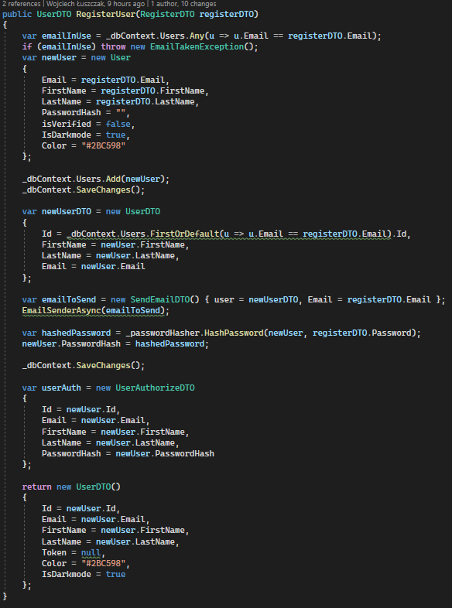

Na frontend zostaje wysłany odpowiednie dane i na podstawie ich oraz architektury stanów, w zależności od stanu zostaje wywołane odpowiednie akcje.

Działanie akcji dodania wydarzenia po stronie frontendu:

Po naciśnięciu przycisku “Submit” uruchamiana jest funkcja handleSubmit:

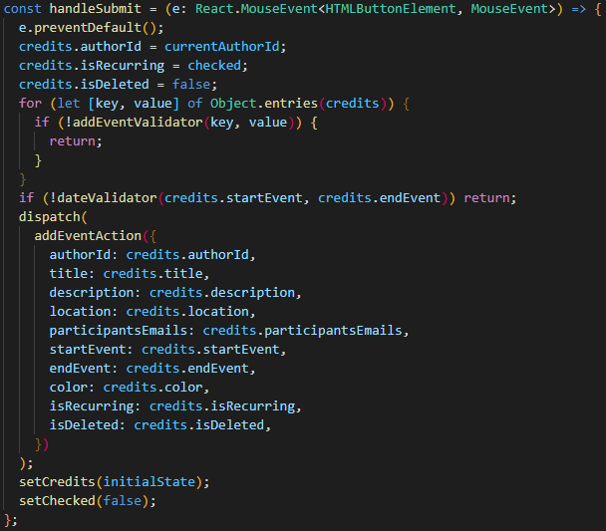

Funkcja ta jest bardzo podobna do poprzedniej, różni się walidatorem danych oraz tym, że ręcznie są przypisane: id użytkownika, powtarzalność wydarzenia, oraz flaga isDeleted ustawiana jest na false. Następnie wysyłana jest akcja i czyszczony jest formularz.

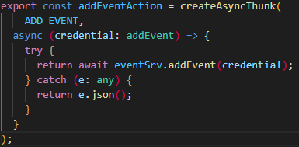

Akcja addEventAction uruchamia w serwisie wydarzeń funkcję addEvent przesyłając dane dalej.

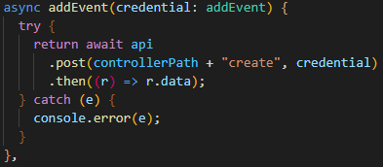

Funkcja register serwisu eventSrv wysyła zapytanie do api i oczekuje na odpowiedź.

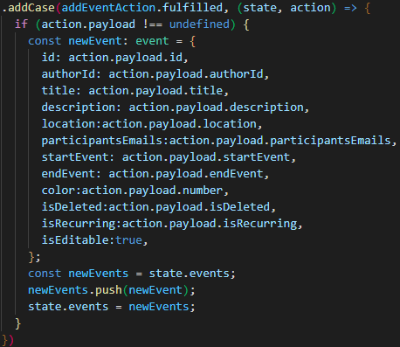

Po poprawnym wykonaniu zapytania oraz uzyskaniu odpowiedzi tworzone jest nowe wydarzenie i dodawane jest do istniejących wydarzeń w *state.* State jest to pojemnik na dane przechowywane po stronie frontu, z którego poszczególne komponenty mogą wyciągać informację i zmieniać wygląd aplikacji oraz wyświetlane dane.

Przykład:



ta linijka kodu wywołuje selector SelectColors, który przypisuje do zmiennej calendarColors informacje o wyglądzie kalendarza.

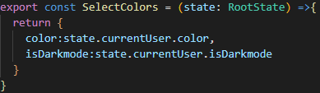

Selector pobiera z *state* bieżący kolor kalendarza oraz informacje o trybie wyświetlania.